**Pycharm Project**

1. New Project > Project Interpreter > Existing interpreter > select “…” > select “System Interpreter” > open dropdown list, select Python3.6 > Create
2. Preferences > search “Project Interpreter” > Add > search “Flask” > Install Package > OK

**Run flask** (in terminal)

1. $ export FLASK_APP=helloworld.py (On Windows you need to use set instead of export.)
2. $ python3 -m flask run

**Flask使用**

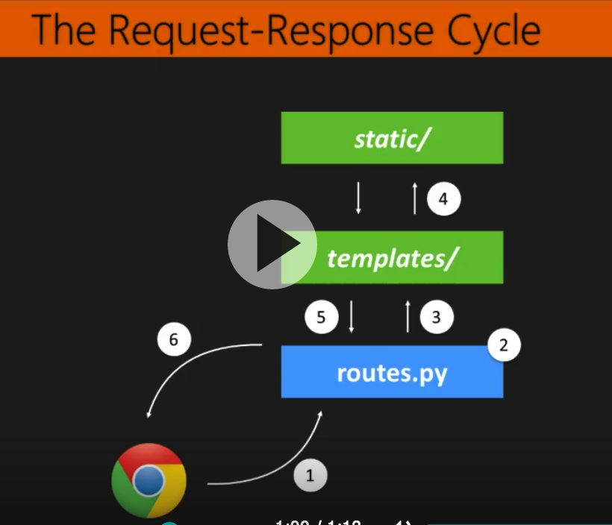

1. app = Flask(__name__)
   * 新建一个Flask可运行实体（名字参数如果是单独应用可以使用__name__变量，如果是module则用模块名）
2. app.route(‘/')是flask中的路由，默认就是网站的根目录，函数指定访问的网站返回的数据
3. app.route(‘/‘)是一定要有的，如果想再做其它子页面，可以再用@app.route(‘/hello’)来定义其它子页面，测试的时候只要在url后面输入/hello就可以看到装饰器中函数执行后的内容
4. @app.route(‘/user/<username>’) 可以在URL中加入变量
5. @app.route(‘/post/<int:post_id>’) 可以在URL中加入变量并转换成int类型，如要不符合转换条件则会报错
6. @app.route('/path/<path:subpath>’)可以自定义subpath
7. @app.route(‘/projects/‘)意味着projects是一个directory，@app.route(‘/about’)意味着about是一个文件
8. url_for()构造函数，可以显示出函数对应的url
9. HTTP Methods
   * from flask import request
   * @app.route('/login', methods=['GET', 'POST'])
   * if request.method == 'POST':
10. Static Files - 存放CSS和Javascript文件，为了生成一个针对静态文件的URL, 可以用static来作url的endpoint name。如url_for('static', filename='style.css’)，文件路径是在static/style.css。
11. Rendering Templates
    * from flask import render_template
    * Rendering Tempa
12. Context Locals???